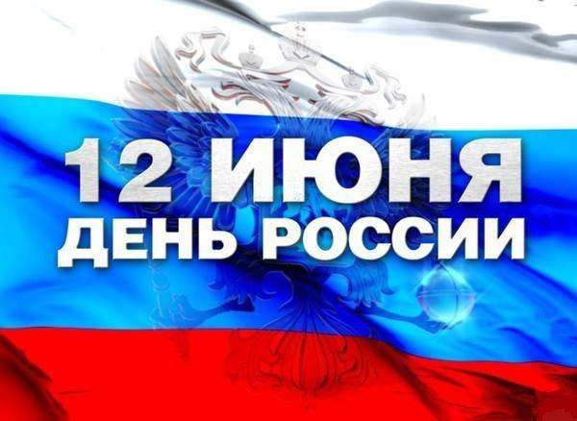
Уважаемый руководитель!
Поздравляем Вас и ваш коллектив с Днем России!
Дата 12 июня – символ единения нашего многонационального народа, уверенности в избранном пути свободного демократического развития. Мы по праву гордимся славной летописью Отечества, великим культурным и историческим наследием, огромным потенциалом государства, а своим плодотворным трудом стремимся сделать нашу страну сильной и процветающей.
Желаем вам здоровья, успехов и благополучия! Пусть в ваших семьях будет мир, и каждый новый день приносит радость!
С праздником, дорогие земляки, с Днем России!

Глава Невьянского городского округа
А.А. Берчук

Председатель Думы Невьянского городского округа Л.Я. Замятина
2017 год

